22 октября 2020 г.

Предмет: инженерная графика

Урок 27. Контрольная работа

Контрольная работа 1 Комплексный чертёж детали с применением простых разрезов, нанесением размеров.

Ход работы:

1. Подготовить формат А3 (рамка, основная надпись);
2. Построить две заданные проекции детали с учётом необходимости нанесения размеров;
3. Построить профильную проекцию;
4. Нанести все размеры;
5. Выполнить обводку чертежа;
6. Заполнить основную надпись.

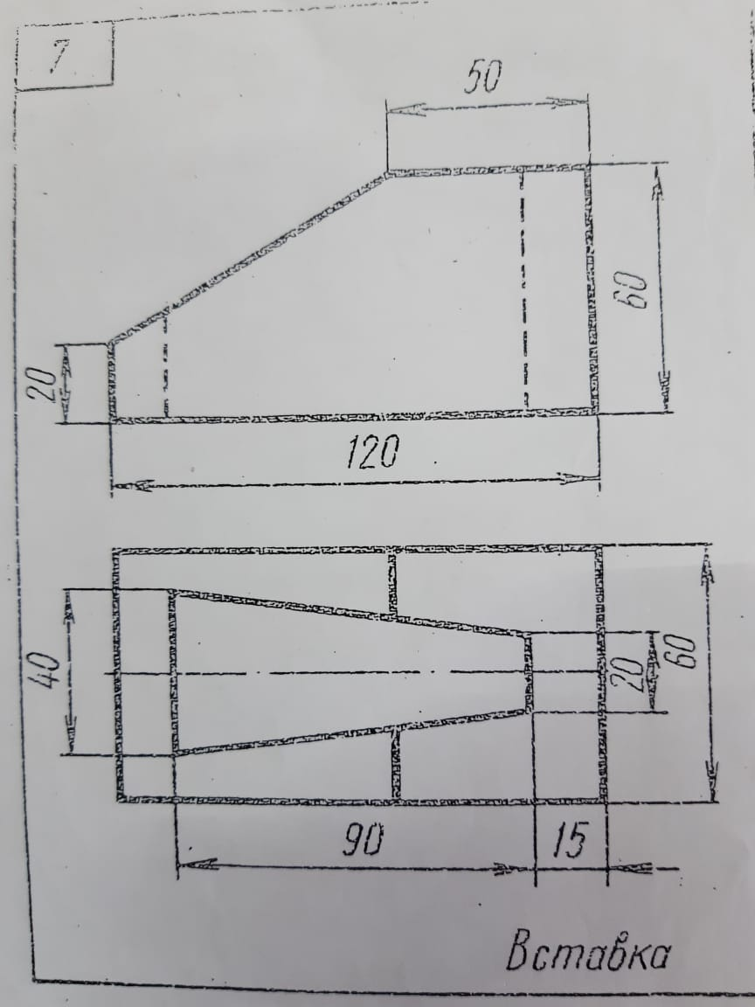

Урок 29. Окончание контрольной работы

Контрольная работа 1. Аксонометрическая проекция детали по комплексному чертежу.

Ход работы:

Выполнить изометрию детали, показав внешнюю и внутреннюю форму.

На образце показано расположение изображений, нанесение размеров для другой детали. Чертёж и изометрию выполнять по заданию.

